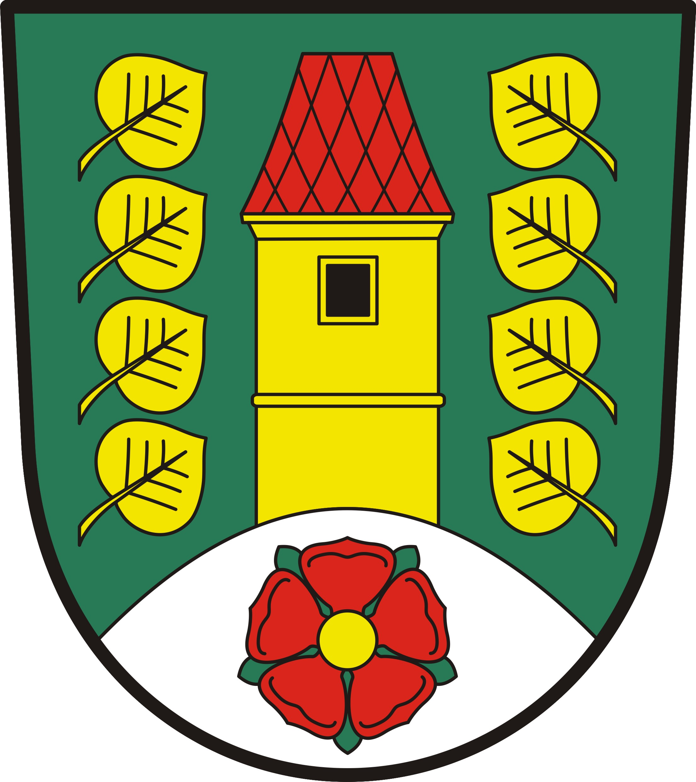
OBEC MALONTY 382 91 MALONTY 27
IČ: 00245992, DIČ: CZ00245992
tel.380325120, mail:podatelna@obecmalonty.cz, DS:6z3b6a8

Schválený rozpočet
fondu pro údržbu domů Malonty na rok 2023

V Malontech 18.01.2023

Příjmy:
Splátky od občanů (pol. 2460) 119.400,- Kč
UniCredit Bank a.s., ČS a.s. - úroky z BÚ (§ 6310 pol. 2141) 100,- Kč
Úroky z půjček FPÚDM (§ 6310 pol. 2141) 6.000,- Kč
Příjmy celkem 125.500,- Kč

Výdaje:
Poskytnuté půjčky občanům a SVJD (§ 3612 pol. 5660) 200.000,- Kč
UniCredit Bank a.s., ČS a.s. – bankovní poplatky (§ 6310 pol. 5163) 1.000,- Kč
Výdaje celkem 201.000,- Kč

Zůstatky bankovních účtů FPÚDM k 31.12.2022

ČS a.s. 981224-580014379/0800 (236/0120) 29.978,69 Kč
UniCredit Bank a.s. 2109942914/2700 (236/0160) 1.280.194,30 Kč
Celkem 1.287.895,48 Kč

Zůstatek FPÚDM k 31.12.2022 1.563.840,70 Kč

……………………………
Vladimír Malý
starosta obce

Návrh rozpočtu je zveřejněn na úřední desce obce a webových stránkách obce Malonty: www.obecmalonty.cz
Vyvěšeno dne: | 05.12.2022 10,00 hod.
Sejmuto dne: | 31.1.2023
V listinné podobě k nahlédnutí v kanceláři OÚ Malonty.

Odsouhlaseno na jednání zastupitelstvem Obce Malonty dne:  Vyvěšeno na www.obecmalonty.cz (dokumenty k finančnímu hospodaření dne: 18.1.2023 | 21.12.2022

